

ROTINA DE AULA JARDIM I 27- 10- 2020 (Terça - feira)



VIDEOS

* Vídeoaula com as Professoras (Link no blog)
* Pipocando as Sílabas



* Atividades de folha

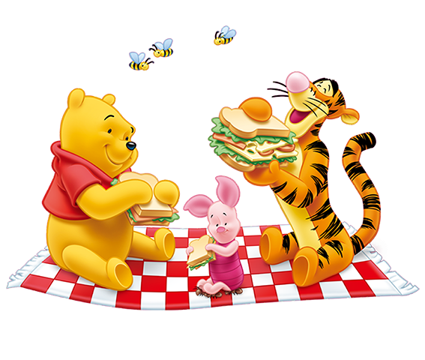

* Dica para hora do lanche:
* Lanche escolhido pela criança
* Suco
* Fruta

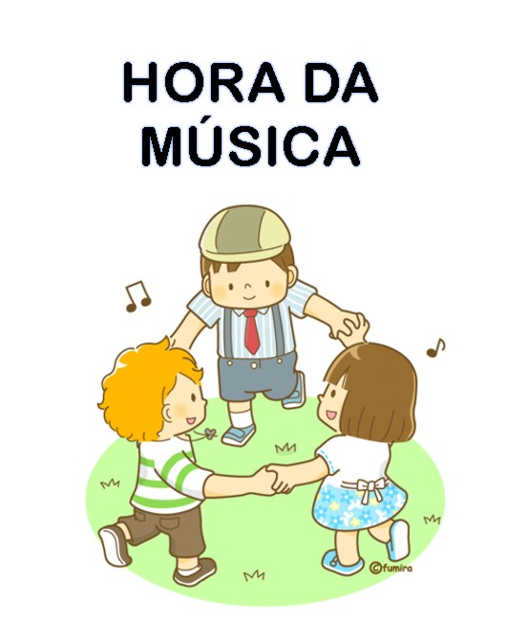

* Dinourauro robô ( link no blog)

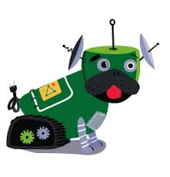

* AULA EXTRA: Educação Física com a Tia Mabbya (Link no blog)